OWA - Brandschutzkoffer Typ L 10 615 x 615 x 21 mm für Raster 615 x 615 mm

Odenwald Faserplattenwerk (OWA)

Eigenschaften

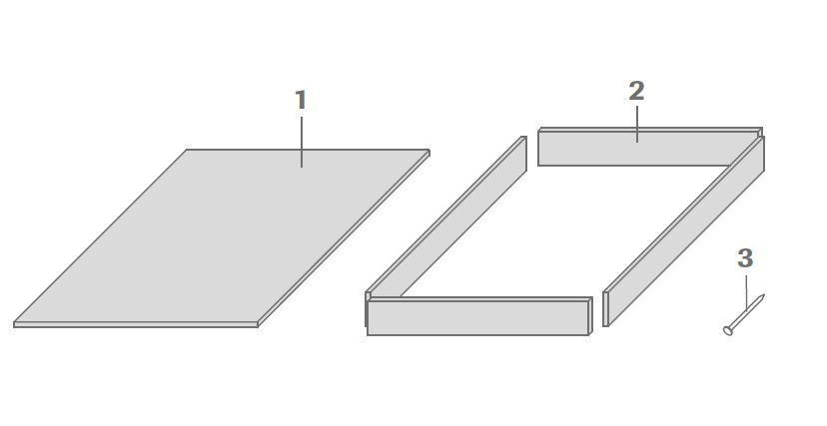

GTIN:

4045543036983

HAN:

00062859

Breite (mm)

615,00

Höhe (mm)

21,00

Länge (mm)

615,00